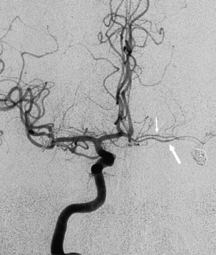 **ЯРОСЛАВСКАЯ ОБЛАСТНАЯ  
КЛИНИЧЕСКАЯ БОЛЬНИЦА.  
ОТДЕЛЕНИЕ РЕНТГЕНХИРУРГИЧЕСКИХ МЕТОДОВ**

**ДИАГНОСТИКИ И ЛЕЧЕНИЯ  
Тромбэкстракция из сосудов головного мозга**

|  |  |  |  |  |
| --- | --- | --- | --- | --- |
| **Дата:** | 31.08.2023  20:20 – 21:30 |  | **Рентгенхирург** | **Щербаков А.С.**  **Меренков А.С.**  **Ъ**  **В.Г.БАГИН С.А.** |
| **Ф.И.О.:** | Кузнецов О.Д. |  | **Операционная м/с**: | **Севринова О.В.** |
| **Год рождения:** | 26.02.1976 |  | **Анестезиолог**: | **Молотков А.В.** |
| **Диагноз:** | ОНМК. Левой ВСА |  | **М/с анестезист:** | **Мишина Е.А.** |
| **Отделение:** | 26 |  | **Рентгенлаборант:** |  |
| |  |  |  |  |  |  |  | | --- | --- | --- | --- | --- | --- | --- | |  | | | **Пункция:** | **доступ** | **dex.** | **sin.** | |  | **новокаин** | **х** |  | a. femoralis | х |  | |  | **лидокаин** |  |  | др. доступ |  |  | |  |  | | | |

|  |  |  |  |
| --- | --- | --- | --- |
| Установлен интродьюсер: F |  | 6F | х |

По проводнику поэтапная катетеризация

|  |  |  |  |  |  |  |  |  |  |  |  |
| --- | --- | --- | --- | --- | --- | --- | --- | --- | --- | --- | --- |
| Прав ОСА | х | Лев ОСА ОСА | х | Прав ПА | х | Лев ПА | х |  |  |  |  |

Протокол вмешательства:

По системе диагностический проводник 0.035-150 см и диагностический катетер JR 3.5 с техническими сложностями удалось установить в левую ВСА гайд-интродьюсер Destination 6Fr. Проводник Fielder заведен за зону окклюзии в С4-сегмент левой ВСА. Из экстракраниального сегмента ВСА через Destination аспирированы массивные крупные тромботические массы. (выполнено 5 пассажей экстракции). На контрольных съёмках антеградный кровоток по системе ВСА, ПМА и СМА полностью восстановлен до TICI III. ***Время реканализации в 20:50.***

Процедура завершена. Гайд-интродьюсер извлечен. Место пункции правой ОБА закрыто устройством Angioseal 6Fr- без особенностей.

**Врач РХМДиЛ Щербаков А.С.**